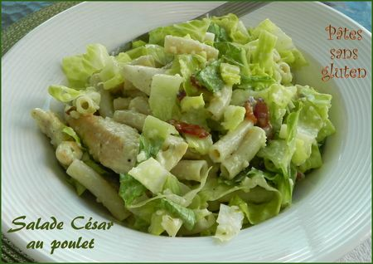 | SALADE DE PÂTES AU POULET  À LA CÉSAR  SANS GLUTEN
Rendement : 4 portions
- 12 filets de poulet ou 2 demi-poitrines de poulet désossées et sans la peau
- 2 c. à soupe d'huile d'olive
- 225 g de pâtes sans gluten Tynkyàda (ici des "penne")
- 1 laitue romaine ou 2 cœurs de laitue romaine, émincée
- 8 tranches de bacon, cuites et concassées
- 1/2 tasse de fromage parmesan râpé (125 g)
Dans une poêle antiadhésive, griller le poulet dans l'huile d'olive de chaque côté, jusqu'à ce qu'il soit bien cuit. Saler et poivrer. Réserver sur une assiette et laisser tiédir. Si on utilise des poitrines de poulet, les tailler en fines languettes avant de les couvrir et réfrigérer jusqu'à refroidissement complet.
Dans la même poêle, faire revenir le bacon coupé en dés jusqu'à ce qu'il soit croustillant. Laisser tiédir et réfrigérer.
Cuire les pâtes à l'eau bouillante salée jusqu'à ce qu'elles soient "al dente". Passer sous l'eau froide du robinet. Égoutter et huiler légèrement. Réserver.
Préparer la mayonnaise comme suit :
- 2 c. à soupe de jus de citron
- 1 c. à soupe de câpres, hachées finement
- 1 jaune d'œuf
- 1 c. à thé de moutarde de Dijon
- 1 gousse d'ail, hachée finement
- 1/2 tasse d'huile de canola (125 ml)
- sel et poivre du moulin
Dans un bol, à l'aide d'un fouet, mélanger le jus de citron, les câpres, le jaune d'œuf, la moutarde et l'ail. Ajouter l'huile en un mince filet en fouettant continuellement jusqu'à ce que la texture soit crémeuse et homogène. Saler et poivrer.
Dans un grand saladier, mélanger délicatement les pâtes, la laitue, le poulet et la mayonnaise. Parsemer de bacon et du fromage parmesan. Rectifier l'assaisonnement et servir dans des assiettes creuses.

